**Projet 1 : Se voir autrement**

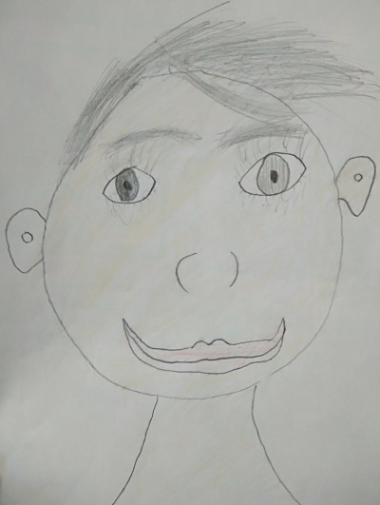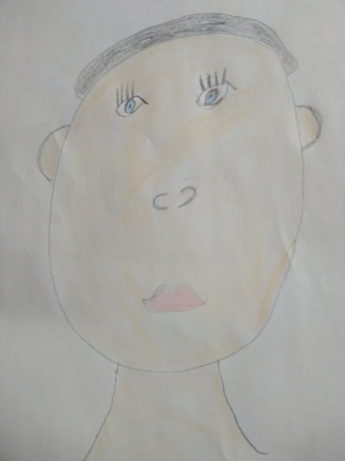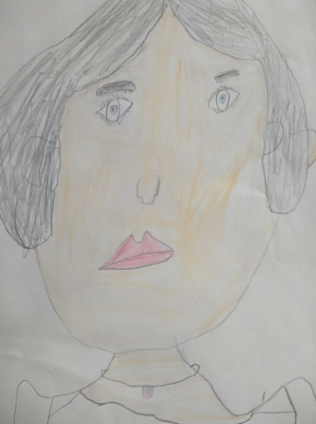Nous avons appris à dessiner un portrait de la façon la plus réaliste possible.

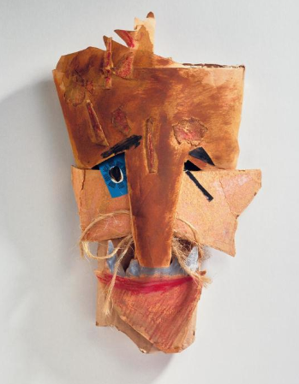

Puis, **changement de regard**, après avoir observé l’œuvre *Masque* de Marcel Janco, nous avons réalisé un portrait le plus destructuré possible.

